PARTEA V.
MANAGEMENTUL IMPLEMENTĂRII STRATEGIEI INTEGRATE
Capitolul 8.1. Structura de management propusă
Procesul de implementare a SIDU-PCT

Implementarea SIDU-PCT, prin care se vor pune în aplicare programele și măsurile cuprinse în Planul de acţiune, se va realiza prin proiectele propuse în Portofoliul de proiecte, respectându-se normele europene, legislaţia naţională şi reglementările locale în vigoare.
Punerea în aplicare în mod practic a Planului de acţiune al SIDU va porni de la cunoaşterea, asigurarea şi aplicarea următoarelor condiţii:
• colaborarea transparentă dintre autorităţile publice locale/instituţiile/organizaţiile/firmele poziţionate în interiorul polului, cu sau fără suport financiar exterior din partea acestora;
• atragerea şi colaborarea cu instituţiile/organizaţiile/firmele din exteriorul polului, cu sau fără finanţare exterioară, pentru îndeplinirea obiectivelor de dezvoltare ale polului;
• identificarea şi atragerea de surse complementare de finanţare;
• respectarea priorităților stabilite de Autoritatea urbană în implementarea proiectelor, în acord cu necesitățile în evoluție ale orașului și cu condiționalitățile decurgând din documentele de planificare a dezvoltării de rang superior;
• corelarea tuturor proiectelor existente şi viitoare în vederea asigurării unei dezvoltări social-economice armonioase, integrate atât din punct de vedere spaţial, cât şi la nivel regional.
Procesul de implementare a SIDU cuprinde următoarele faze:
• difuzarea largă a documentelor de fundamentare şi implementare a SIDU, în vederea conştientizării şi stimulării spiritului participativ al populaţiei, instituţiilor/organizaţiilor
/firmelor din interiorul polului;
• selectarea pe principiul competenţei instituţionale şi profesionale a membrilor Autorității urbane responsabili cu ierarhizarea și prioritizarea proiectelor ;
• selectarea pe principiul competenţei instituţionale şi profesionale a persoanelor responsabile
cu implementarea SIDU;
• definirea clară a responsabilităţilor, relaţiilor de coordonare, subordonare şi colaborare dintre diversele instituţii/ organisme / structuri implicate în implementarea SIDU;
• ierarhizarea priorităţilor şi stabilirea calendarului de implementare a planului de acţiune;
• elaborarea planurilor anuale de implementare a SIDU;
• stabilirea echipelor de implementare a proiectelor;
• identificarea surselor de finanţare necesare pentru implementarea proiectelor de dezvoltare;
• realizarea activităţilor de implementare a proiectelor integrate de dezvoltare;
• evaluarea gradului de implementare a SIDU prin stabilirea indicatorilor de monitorizare a strategiei.
Fazele implementării SIDU sunt detaliate, pe termene de implementare, în tabelul următor.

Tabelul 1. Diagrama implementării Strategiei integrate de dezvoltare a Polului de creștere Timișoara (faze ale implementării)
Activități / Perioade | 2015 |  |  |  | 2016 |  |  |  | 2017 |  |  |  | 2018 |  |  |  | 2019 |  |  |  | 2020 |  |  |  | 2021 |  |  |  | 2022 |  |  |  | 2023
Activități / Perioade | I | II | III | IV | I | II | III | IV | I | II | III | IV | I | II | III | IV | I | II | III | IV | I | II | III | IV | I | II | III | IV | I | II | III | IV | I | II | III | IV
Difuzarea documentelor SID-PCT, conştientizarea şi stimularea spiritului participativ
Selectarea persoanelor responsabile cu
implementarea SID-PCT
Definirea responsabilităţilor/relaţiilor între instituţii/ structuri implicate în
implementarea SID-PCT
Ierarhizarea priorităţilor, stabilirea
calendarului de implementare
Elaborarea planurilor anuale de
implementare a SID-PCT
Stabilirea echipelor de implementare a  proiectelor | Pe parcursul implementării strategiei, în funcţie de graficul de implementare
Identificarea surselor de finanţare pentru implementarea proiectelor de dezvoltare | Pe parcursul implementării strategiei, în funcţie de graficul de implementare și de necesitățile apărute
Realizarea activităţilor de implementare a proiectelor integrate de dezvoltare | Pe parcursul implementării strategiei, în funcţie de graficul de implementare
Monitorizarea procesului de implementare a SID-PCT |  |  |  | Pe parcursul implementării strategiei
Evaluarea gradului de implementare a SID-PCT

Toate deciziile strategice privind implementarea SIDU a PCT revin organelor deliberative ale Asociaţiei de dezvoltare intercomunitară (ADI). Aceasta are obligaţia de a asigura consensul instituţional şi mobilizarea reprezentanţilor autorităţilor publice din municipiul Timişoara şi din comunele zonei de influenţă, în vederea implementării SIDU.
Pe parcursul elaborării strategiei de dezvoltare, Asociaţia de dezvoltare intercomunitară „Polul de creştere Timişoara” a iniţiat un sistem de consultare în sistem public-privat pentru elaborarea Strategiei Integrate de Dezvoltare, prin implicarea în dezbateri a societăţii civile de pe teritoriul polului de creştere. Comitetul de consiliere s-a dezvoltat pe parcurs ca o platformă permanentă, importantă pentru deliberările dintre jucătorii cheie din sectorul public şi cel privat privind viitorul polului de creştere, măsurile şi investiţiile în acel viitor. Comitetul a fost de fapt un „incubator” pentru „suporterii” polului, cu rolul de a sprijini Asociaţia în procesul de luare a deciziilor, stimulând implementarea propunerilor de programme, măsuri și proiecte.
Toate măsurile de coordonare şi administrare a activităţilor de implementare a Planului de acţiune al SIDU sunt de competenţa structurilor componente ale Structurii de Implementare (SI).
Structura de Implementare este responsabilă de coordonarea şi administrarea efectivă a procesului de implementare a SIDU şi se află în relaţie de subordonare faţă de ADI, de colaborare cu Comisiile de asistenţă şi consultanţă, monitorizând activităţile echipelor de proiect. Aceasta (SI) are obligaţia de a întocmi – prin intermediul Secretariatului SI – rapoartele de activitate trimestrială şi anuală, precum şi materialele suport care trebuie înaintate ADI, spre dezbatere şi validare.
SI are obligaţia de a elabora următoarele documente de planificare:
• Planul anual al acţiunilor de implementare a proiectelor integrate prioritare şi a celorlalte proiecte prevăzute în portofoliul polului;
• Planul anual financiar, care se întocmeşte pe baza Planului anual al acţiunilor de implementare a proiectelor integrate prioritare, prin adiţionarea şi corelarea proiectelor care urmează a fi implementate de fiecare unitate administrativ-teritorială membră a polului. Planul financiar va indica fondurile necesare pentru realizarea proiectelor şi sursele de provenienţă ale acestora (bugete locale, bugetul de stat, programe europene, alte surse);
• Situaţia privind gradul de implementare a SIDU.
După aprobarea Strategiei Integrate de Dezvoltare Urbană a Polului de Creştere Timişoara, a componenței Autorității urbane, respectiv a proiectelor individuale, se vor constitui echipe individuale pentru implementarea fiecărui proiect, în funcţie de specificul acestora.
Implementarea fiecărui proiect în parte va fi realizată de echipele de proiect constituite la nivelul solicitantului (individual/parteneriat/ADI) pentru respectivul proiect. Persoanele care vor face parte din echipele de proiect vor fi desemnate prin dispoziţiile conducătorilor instituţiilor din care fac parte.
Figura următoare redă prezentarea schematică a managementului implementării Strategiei integrate de dezvoltare urbană, precum şi relaţiile stabilite între nivelele de decizie, coordonare şi respectiv execuţie pe verticală, dar şi pe orizontală între instituţiile implicate:

MANAGEMENTUL IMPLEMENTARII SIDU-PCT
STRUCTURA ORGANIZATORICA
ASOCIAȚIA DE DEZVOLTARE INTERCOMUNITARĂ
NIVEL DECIZIE
PREȘEDINTE
COMITETUL DE CONSILIERE
CONSILIUL DIRECTOR
ADUNAREA GENERALĂ A ASOCIAȚIEI
NIVEL COORDONARE ȘI ADMINISTRARE
STRUCTURA DE IMPLEMENTARE
REPREZENTANȚII PERMANENȚI
SECRETARIATUL
NIVEL EXECUȚIE
AUTORITATEA URBANA
MINISTERUL DEZVOLTĂRII
REGIONALE ȘI ADMINISTRAȚIEI PUBLICE
MINISTERUL FINANȚELOR PUBLICE
ADR Vest - SSDU
UNITATEA DE ASISATENȚĂ ȘI CONSULTANȚĂ
COMISIA ECONOMIE-INOVARE
COMISIA INFRASTRUCTURĂ
COMISIA SOCIAL-CULTURAL
COMISIA MEDIU-HABITAT
COMISIA ADMINISTRAȚIE
COMISIA EFICIENȚĂ ENERGETICĂ
ECHIPA PROIECT 1
ECHIPA PROIECT 3
ECHIPA PROIECT 4
ECHIPA PROIECT 5
ECHIPA PROIECT N
ECHIPA PROIECT 2
Capitolul 8.2. Relaţii operaţionale
8.2.1. Capacitate şi management instituţional
8.2.1.1. Asociaţia de Dezvoltare Intercomunitară „Polul de creştere Timişoara” (A.D.I.) a fost constituită pe baza art. 11 din Legea administraţiei publice locale nr. 215/2001, în conformitate cu Ordonanţa de Guvern nr. 26/2000 cu privire la asociaţii şi fundaţii şi Hotărârea Consiliului Local al Municipiului Timişoara nr. 387/30.09.2008, privind delimitarea zonei de influenţă a polului naţional de creştere Timişoara. Scopul asociaţiei este cooperarea între unităţile administrativ-teritoriale membre, pentru realizarea în comun a unor proiecte de dezvoltare de interes zonal sau regional ori al furnizării în comun a unor servicii publice.
„Atribuţiile Asociaţiei sunt:
- elaborarea, implementarea şi monitorizarea Planului Integrat de Dezvoltare al Polului de Creştere Timişoara;
- promovarea strategiei de dezvoltare economică a zonei şi a competitivităţii zonei;
- atragerea de investitori străini;
- identificarea, elaborarea şi implementarea unor proiecte ce vizează dezvoltarea economico - socială şi culturală durabilă, modernizarea infrastructurii publice, protecţia mediului şi îmbunătăţirea serviciilor către cetăţeni;
- obţinerea de fonduri de finanţare nerambursabilă şi pregătirea documentaţiilor tehnico-economice pentru dezvoltarea zonei;
- identificarea unor surse de finanţare interne şi externe;
- promovarea egală în exterior a intereselor fiecărui membru al Asociaţiei;
- realizarea de parteneriate cu alte entităţi juridice publice şi private în scopul atingerii obiectivelor asociaţiei;
- alte activităţi relevante pentru dezvoltarea zonei.”
Conform Actului Constitutiv şi Statului Asociaţiei, structura acesteia este formată din: Adunarea Generală, Consiliul Director şi Preşedintele.
Adunarea Generală este organul suprem de conducere, alcătuit din totalitatea membrilor Asociaţiei. Numărul total al reprezentaţilor în Adunarea Generală este de 30 de persoane, respectiv: Primarul Municipiului Timişoara, un reprezentant al Consiliului Judeţean Timiş, primarii celor 14 comune şi 14 reprezentanţi ai Primăriei Municipiului Timişoara. În situaţia acceptării de noi membri în asociaţie, unităţile administrativ-teritoriale care au dobândit calitatea de membri asociaţi vor fi reprezentate în Adunarea Generală a Asociaţiei în mod similar.
„Atribuţiile Adunării Generale sunt:
a) aprobarea Strategiei Integrate de Dezvoltare Urbană a Polului de Creştere Timişoara;
b) stabilirea strategiei şi obiectivelor generale ale asociaţiei;
c) realizarea obiectivelor generale ale asociaţiei;
d) aprobarea bugetului de venituri şi cheltuieli şi a bilanţului contabil;
e) analiza şi evaluarea activităţii şi aprobarea raportului de activitate pentru perioada anterioară;
f) alegerea şi revocarea membrilor Consiliului Director;
g) alegerea şi revocarea Cenzorului, la propunerea Consiliului Director;
h) modificarea Actului Constitutiv şi a Statutului;
i) dizolvarea şi lichidarea Asociaţiei, precum şi stabilirea destinaţiei bunurilor rămase după lichidare;
j) stabilirea modalităţii de exercitare a votului;
k) mandatarea Consiliului Director să îndeplinească în numele său unele din atribuţii pe perioada dintre şedinţele Adunării Generale şi pentru motive temeinice. Mandatul trebuie să fie expres şi special;
l) admiterea de noi membri în cadrul Asociaţiei, retragerea, precum şi excluderea unor membri din cadrul Asociaţiei la propunerea motivată a Consiliului Director;
m) hotărăşte asupra finanţării unui obiectiv de interes comun şi stabileşte cotele de participare. Aceste hotărâri vor fi supuse aprobării consiliilor locale membre;
n) orice alte atribuţii prevăzute în lege sau în statut, rezultate din activităţile asociaţiei”.

Consiliul Director este organul executiv de conducere al Asociaţiei, format din Preşedintele Asociaţiei şi încă 2 (doi) membri numiţi de Adunarea Generală, pe o perioadă de 2 ani. Componenţa Consiliului Director va asigura cât mai bine reprezentativitatea în cadrul acestui organ a tuturor membrilor Asociaţiei, utilizând principiul reprezentării prin rotaţie. Preşedintele Asociaţiei îndeplineşte şi funcţia de Preşedinte al Consiliului Director.

„Atribuţiile Consiliul Director sunt:
a) prezintă Adunării Generale raportul de activitate pe perioada anterioară, execuţia bugetului de venituri şi cheltuieli, bilanţul contabil, proiectul bugetului de venituri şi cheltuieli şi proiectul programelor asociaţiei;
b) încheie acte juridice în numele şi pe seama asociaţiei;
c) hotărăşte schimbarea sediului Asociaţiei;
d) propune cuantumul cotizaţiei pentru anul următor;
e) propune cenzorul Asociaţiei;
f) aprobă organigrama şi politica de personal ale asociaţiei;
h) convoacă, prin Preşedinte, Adunarea Generală, propune ordinea de zi şi asigură buna desfăşurare a lucrărilor;
i) colaborează cu autorităţile publice centrale naţionale şi internaţionale pentru asigurarea finanţării unor obiective de interes comun;
j) propune spre aprobare organelor deliberative ale membrilor asociaţi proiectarea, finanţarea şi realizarea unor obiective de interes comun şi respectiv a cotei de participare la realizarea acestora;
k) adoptă decizii şi face recomandări în probleme ce intră în competenţa sa;
l) informează Adunarea Generală asupra problemelor ce apar în activitatea Asociaţiei;
m) stabileşte priorităţile privind programele /oportunităţile de dezvoltare;
n) îndeplineşte orice atribuţii prevăzute în statut sau stabilite de către Adunarea Generală.”
Preşedintele Asociaţiei este Primarul Municipiului Timişoara şi are următoarele atribuţii:
„a) convoacă şi conduce lucrările Adunării Generale şi cele ale Consiliului Director;
b) are drept de vot egal cu al tuturor reprezentanţilor membrilor în Adunarea Generală a Asociaţilor;
c) reprezintă asociaţia în legătură cu terţii;
d) semnează, în numele Asociaţiei, actele şi documentele adoptate de organele de conducere ale asociaţiei;
e) stabileşte sarcinile şi îndrumă activităţile pentru membrii Consiliului Director;
f) deleagă responsabilităţile specifice unei persoane împuternicite;
g) urmăreşte aducerea la îndeplinire a hotărârilor, deciziilor, altor documente şi măsuri, stabilite de către Adunarea Generală şi de către Consiliul Director;
h) propune Adunării Generale numirea şi/sau revocarea Cenzorului;
i) constituie Secretariatul Asociaţiei;
j) îndeplineşte alte sarcini dispuse de către Adunarea Generală şi/sau Consiliul Director.”
8.2.1.2. Comitetul de Consiliere este o structură informală, permanentă, formată din aproximativ
30 de persoane, „jucători cheie” ai Polului de creştere Timişoara, respectiv:
- Preşedinte: o personalitate de renume, unanim recunoscută la nivel local, având rol de coagulare a comitetului;
- Secretar: de asemenea o personalitate de renume, având rol operativ şi organizatoric;
- Membri: personalităţi de renume şi specialişti în diverse domenii de activitate (universităţi, cercetare, economie, finanţe, transporturi, mediu, cultură, social, etc.);
Comitetul de Consiliere are rolul de a asigura legătura dintre mediul public şi cel privat în procesul de elaborare şi implementare a strategiei de dezvoltare şi a planului de acţiune, fiind de fapt un „incubator” pentru „suporterii” polului de creştere Timişoara.
8.2.1.3. Autoritatea urbană (AU) este o structură cu rol cheie în analiza portofoliului de proiecte aferent Strategiei Integrate de Dezvoltare Urbană a Polului de Creștere Timișoara, în ierarhizarea și prioritizarea acestora, pe baza unui set de criterii cuantificabile, astfel încât să fie facilitat procesul de implementre a SIDU-PCT.
În baza prevederilor Art. 7 (4) al Regulamentului FEDR nr. 1301/2013, a articolului 124 din Regulamentul 1303/2013 privind procedura de desemnare a autorităților urbane, precum și a prevederilor Cap. 5 al Ghidului de Dezvoltare urbană durabilă, Autoritatea Urbană se constituie la nivelul Polului de Creștere, în coordonare cu ADI, ca parte integrantă din sistemul de management și control al POR 2014-2020, îndeplinind rolul de organism intermediar secundar (de nivel II).
Principalele responsabilități ale AU sunt :
- reprezintă interesele ADI, ale Polului de Creștere și ale AM POR, în respectul legii, și urmărește crearea premiselor pentru îndeplinirea lor ;
- analizează lista exhaustivă de proiecte de dezvoltare, constituită în procesul de elaborare a SIDU ;
- asimilează și aplică în mod creativ, constructiv și onest grila de criterii pentru evaluarea proiectelor din lista exhaustivă de proiecte de dezvoltare ;
- analizează, prioritizează și selectează din lista exhaustivă, proiectele strategice care vor putea primi finanțare prin intermediul Axei prioritare 4 POR 2014-2020;
- selectează și prioritizează inclusiv proiecte care vor putea fi finanțate prin alte programe operaționale, utilizând procedura de prioritizare și selecție prevăzută în Anexa 10 a Ghidului de dezvoltare urbană;
- poate exercita și alte atribuții stabilite prin delegare de către AM-POR și acceptate de ADI, inclusiv de sprijinire a implementării SIDU.
- se supune auditurilor de sistem și auditului operațiunilor efectuate de Autoritatea de Audit, precum și auditurilor realizate de Comisia Europeană sau de Curtea de Conturi Europeană, conform Art. 7 din FEDR.

8.2.1.4. Unitatea de asistenţă şi consultanţă este constituită din specialişti (experţi) colaboratori, grupaţi în Comisii Tematice în conformitate cu obiectivele strategice ale SIDU. Aceasta are rolul de a consolida capacitatea de implementare a SIDU şi a proiectelor individuale, în vederea reducerii riscurilor, precum şi a încadrării acţiunilor în prevederile legale naţionale şi internaţionale, în conformitate cu normele şi specificaţiile autorităţilor de reglementare a Programului operaţional regional (POR) şi a altor autorităţi implicate în implementarea SIDU.

Comisiile tematice sunt constituite pe 6 domenii (economie-inovare, infrastructură, socio-cultural şi habitat, administrație – corespunzătoare obiectivelor strategice ale SIDU, respectiv comisia pentru eficiență energetică, cu rol transversal).
Atribuţiile comisiilor tematice se referă la:
- asigurarea unor baze de date privind domeniul proiectelor vizate;
- furnizarea de informaţii cu privire la cadrul legal de implementare a proiectelor;
- conceperea unor metodologii de planificare a proiectelor;
- elaborarea unui referenţial pentru verificarea stadiului de îndeplinire a obiectivelor proiectelor;
- furnizarea de suport în elaborarea unor strategii de minimizare a riscurilor;
- asigurarea de consultanţă pentru stabilirea nivelului de integrare şi corelare al proiectelor.

8.2.1.5. Structura de Implementare a Strategiei Integrate de Dezvoltare Urbană (SI SIDU) este o structură operativă permanentă a Asociaţiei de Dezvoltare Intercomunitară “Polul de creştere Timişoara”, responsabilă de implementarea SIDU; în acest sens, coordonează şi monitorizează activitatea echipelor de proiect, urmărind realizarea Planului de Acţiune conform graficului aprobat.
Atribuțiile Structurii de Implementare a Strategiei Integrate de Dezvoltare Urbană:
- urmărește implementarea Planului de Acţiune al SIDU și a proiectelor din Lista de proiecte prioritare;
- monitorizează graficul de implementare a SIDU;
- urmărește iniţierea implementării proiectelor în conformitate cu planul de acţiune al SIDU;
- identifică posibile surse de finanţare a proiectelor cuprinse în SIDU;
- menţine legătura cu Autorităţile Contractante, prin intermediul ADR-Vest - SSDU, în vederea obţinerii finanţării;
- coordonează şi monitorizează activitatea echipelor de proiect.

Ca structură funcţională, SI SIDU va fi compusă din:
o Reprezentanții permanenți ai unităților administrative membre ale ADI
o Secretariat
Reprezentanții permanenți ai UA-ADI formează o structură compusă din cca. 25 persoane, respectiv:
o câte un reprezentant al fiecărei comune membră ADI;
o un reprezentant al judeţului;
o reprezentanţi ai Direcţiilor Primăriei Timişoara, pentru domeniile de activitate vizate de SIDU.
Reprezentanții permanenți ai UA-ADI:
- ţin legătura cu autorităţile publice membre ale ADI;
- monitorizează graficul de implementare a SIDU şi sesizează ADI cu privire la nerespectarea acestuia;
- urmăresc iniţierea proiectelor în conformitate cu planul de acţiune a SIDU ;
- identifică posibile surse de finanţare a proiectelor cuprinse în SIDU, informând solicitanţii cu privire la acestea;
- coordonează şi asistă echipele de proiect;
- urmăresc derularea procedurilor necesar a fi efectuate de către iniţiatori, în vederea accesării fondurilor;
- monitorizează îndeplinirea obiectivelor SIDU;
- urmăresc derularea procedurilor de implementare a proiectelor, în vederea respectării
termenelor SIDU;
- elaborează rapoarte privind stadiul de implementare a SIDU;
- evaluează gradul de implementare a SIDU la sfârşitul perioadei.
Secretariatul SI SIDU este format din 3 persoane şi este responsabil de asigurarea legăturii dintre structurile SI SIDU, autorităţile locale membre ale ADI şi echipele de proiect, precum şi cu societatea civilă.
În acest sens, secretariatul SI SIDU:
- planifică şi organizează acţiunile pentru asigurarea transparenţei decizionale şi pentru informarea comunităţii locale;
- organizează şedinţele SI SIDU;
- pregăteşte materialele de informare necesare şedinţelor SI SIDU;
- întocmeşte minutele şedinţelor şi asigură diseminarea informaţiilor;
- pregăteşte şi transmite materiale informative către ADI şi ADR-Vest - SSDU, către entitățile Structurii de Implementare, presă, societatea civilă;
- colectează informaţiile necesare pentru rapoartele privind stadiul implementării SIDU.

8.2.1.6. Echipele de proiect ce se vor constitui la nivelul unităţilor administrativ - teritoriale/instituţiilor solicitante în calitate de beneficiare ale proiectelelor propuse vor fi numite prin dispoziţie a conducătorilor instituţiilor şi vor fi compuse din 3-7 persoane: manager de proiect, manager financiar, responsabili de specialitate pe domeniile specifice proiectelor, responsabil cu achiziţiile publice, numărul membrilor echipelor de proiect variind în funcţie de complexitatea proiectului. Echipele de proiect sunt responsabile de implementarea efectivă a proiectelor individuale incluse în SIDU.
În acest sens, echipele de proiect:
- întocmesc fişele de post pentru fiecare membru al echipei;
- organizează şi desfăşoară activităţi de implementare a proiectului;
- asigură managementul financiar şi tehnic pentru activităţile de proiect;
- întocmesc raportările de evaluare intermediare şi finale solicitate de finanţator;
- prezintă Structurii de Implementare a SIDU, la cererea acesteia, stadiul implementării proiectului;
- urmăreşte înscrierea în costuri, parametrii precum şi în graficul de execuţie a proiectului şi a SIDU.

8.2.2. Capacitate şi management financiar
Pentru evaluarea capacităţii municipiului Timişoara de a genera excedent operaţional în vederea finanţării investiţiilor, s-au utilizat rezultatele modelului de prognoză elaborat de Ministerul Dezvoltării Regionale și Administrației Publice (MDRAP) privind bugetul operațional, rezultate comunicate pentru fiecare oraș reședință de județ, împreună cu celelalte documente de orientare a planificării dezvoltării polilor de creștere, cuprinse în Ghidul de dezvoltare urbană durabilă. Acesta permite o modelare anuală a indicatorilor bugetari, ca urmare a analizei lor istorice (în cazul de faţă pe cinci ani de execuţie şi unul de plan).

Conform precizărilor din Ghidul de dezvoltare urbană durabilă, bugetul operațional este un instrument orientativ, recomandat a fi utilizat pentru facilitarea prioritizării unui pachet de investiții într-o perioadă de implementare clar determinată. Pentru sumele provenind din fondurile europene structurale și de investiții aferente perioadei de programare 2014-2020, data limită a implementării proiectelor este sfârșitul anului 2023.

Bugetul operațional pentru municipiul Timișoara a fost elaborat parcurgându-se următoarele etape:

- Definirea bugetului nealocat. Bugetul nealocat reprezintă volumul fondurilor pe care o autoritate locală îl poate folosi pentru cheltuieli variate, inclusiv pentru investiții de capital și, respectiv, cheltuielile de operare și mentenanță aferente acestora. Bugetul nealocat anual a fost calculat pentru șase ani anteriori (2009-2014),folosind următorul mod de calcul:

Buget nealocat = (Venituri proprii) + (Sume defalcate din TVA pentru echilibrarea bugetelor locale) + (Alte venituri)

- Determinarea mediei bugetului nealocat pentru perioada 2009-2014. S-a observat că bugetul nealocat anual prezintă unele variații, stabilirea unei medii aferentă perioadei analizate reprezintând o bază mai bună pentru estimarea bugetului nealocat pe termen mediu. Astfel, a fost calculată valoarea medie a bugetului nealocat în perioada 2009-2014, ca un indicator relevant pentru estimarea valorii bugetului total nealocat aferent perioadei 2014-2023.

- Estimarea bugetului total nealocat pentru perioada de implementare 2014-2023. Valoarea estimată a bugetului total nealocat, pentru întreaga perioadă de implementare 2014-2023, s-a realizat plecând de la media bugetului nealocat pentru perioada de referință 2009-2014, ajustată cu ratele de creștere anuală estimate (reflectând atât creșterea economică, cât și inflația anticipată), între 5% și 7% anual, astfel:
Rate de creștere anuală estimate pentru calcularea bugetului nealocat total
2014 | 2015 | 2016 | 2017 | 2018 | 2019 | 2020 | 2021 | 2022 | 2023
 | 5% | 5,5% | 6% | 6,5% | 7% | 7% | 7% | 7% | 7%

- Determinarea bugetului operațional pentru perioada de implementare 2014-2023. Bugetul nealocat pe care municipiul Timișoara îl are la dispoziție poate fi folosit, atât pentru finanțarea unor investiții de capital, cât și pentru alte cheltuieli. Având în vedere că investițiile de capital presupun și cheltuieli ulterioare de operare și mentenanță, cu cât se va aloca un buget mai mare pentru investiții de capital, cu atât vor fi mai mari cheltuielile de operare și mentenanță care vor fi acoperite din bugetele nealocate viitoare. Pentru stabilirea bugetului operațional, MDRAP a propus o pondere prudentă de 30% din bugetul total nealocat al perioadei 2014-2023.

Documentul Justificativ pentru finanțare din FESI, care va fi elaborat de către ADI și autoritățile publice locale membre ale PCT, va include o listă de proiecte prioritare pentru perioada de implementare 2014-2023, a caror valoare să reflecte valoarea investiției (contribuția beneficiarului la cheltuielile eligibile și neeligibile), inclusiv cheltuielile totale de operare si mentenanță cu o valoare totală egală cu valoarea bugetului operațional pentru perioada 2014-2023. MDRAP admite în Ghidul de dezvoltare urbană durabilă o creștere de maximum 10% a bugetului operațional pentru prioritizarea proiectelor autorităților publice.

În tabelul de mai jos, sunt evidențiate bugetele nealocate anuale 2009-2014 pentru Municipiul Timișoara, media acestei perioadei, estimarea bugetului total nealocat pentru 2014-2023, cât și valoarea bugetului operațional propus, respectiv limita maximă admisă pentrupentru prioritizarea proiectelor propuse de Municipil Timișoara pentru ansamblul PCT.
Milioane euro
Municipiul Timișoara | Buget nealocat anual 2009-2014 și media perioadei |  |  |  |  |  |  | Estimare buget total nealocat | Buget operațional 2014-2023 (BO) | Limita maximă buget operațional 2014-2023 (110%BO)
Municipiul Timișoara | 2009 | 2010 | 2011 | 2012 | 2013 | 2014 | Medie 2009-2014 | Estimare buget total nealocat | Buget operațional 2014-2023 (BO) | Limita maximă buget operațional 2014-2023 (110%BO)
Municipiul Timișoara | 92,39 | 94,35 | 97,86 | 127,99 | 98,46 | 117,79 | 104,81 | 1391,56 | 417,47 | 459,22
(Sursa: MDRAP – Ghidul dezvoltării urbane durabile, 2015)

Considerăm ca acest buget operaţional este stimulativ pentru a putea asigura atât cofinanţarea proiectelor de investiţii subvenţionate din fonduri europene, cât şi a programelor de investiţii curente.

Pentru o utilizare rațională a bugetului operaţional, managementul implementării SIDU-PCT impune întocmirea unui plan multianual de investiţii, rezultat din Lista proiectelor prioritare elaborată de Autoritatea urbană, precum și a planurilor anuale, care să permită prioritizarea obiectivelor de investiţii (inclusiv a celor finanţate din fonduri europene), finanţarea în funcţie de prioritate şi graficul de execuţie propus de proiectant şi luarea în considerare a influenţelor pe bugetul local generate de operarea obiectivelor de investiţii finalizate.

Conform algoritmului de calcul prezentat, bugetul operațional curent al Municipiului Timișoara, estimat pentru fiecare an din perioada 2015-2023, este următorul:

Timișoara | Estimarea bugetului nealocat anual în perioada 2015-2023 (milioane euro)
Timișoara | 2015 | 2016 | 2017 | 2018 | 2019 | 2020 | 2021 | 2022 | 2023
Timișoara | 110,05 | 116,10 | 123,07 | 131,07 | 140,24 | 150,06 | 160,56 | 171,80 | 183,83

Suportul grafic al elementelor pentru prognozarea capacității de generare a excedentului operaţional în finanţarea investiţiilor, pentru municipiul Timişoara, a fost elaborat pe baza analizei execuției bugetare a ultimilor 4 ani (2012-2015), ceea ce a permis prognoza relativ la perioada 2016-2019, pentru care direcția specializată a PMT a furnizat date de detaliu. Acestea, precum și unele elemente de intensivitate, sunt prezentate mai jos, în Prognoza bugetară.

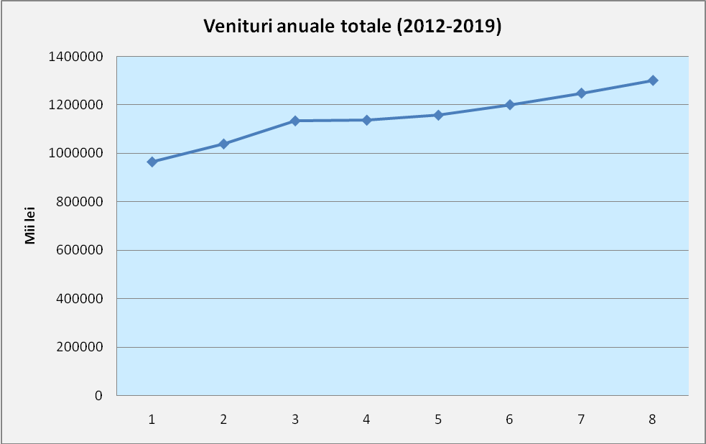

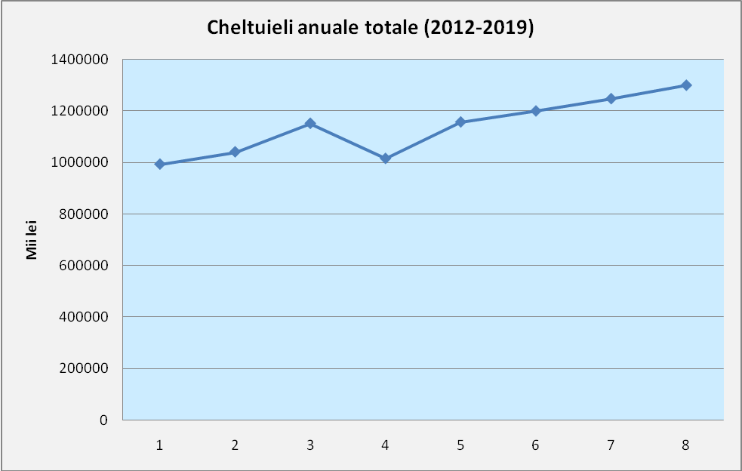

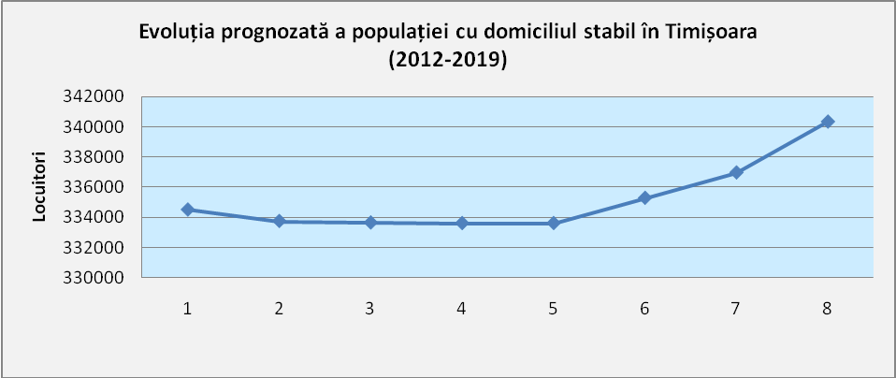

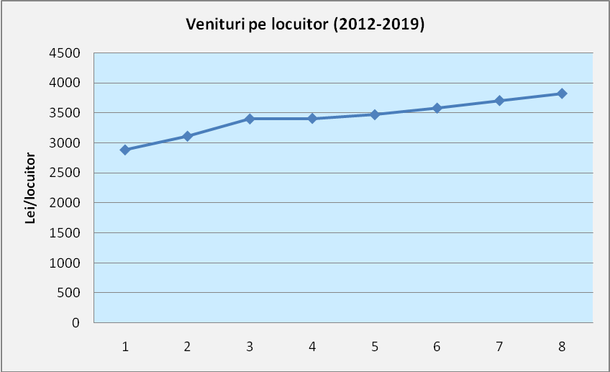

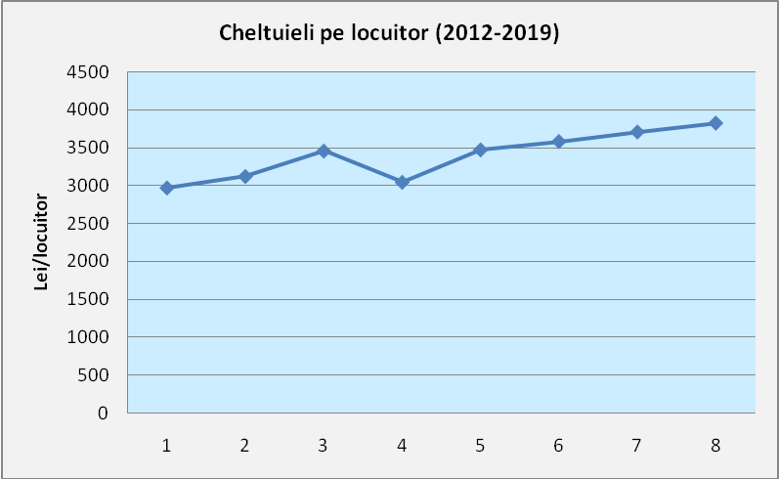

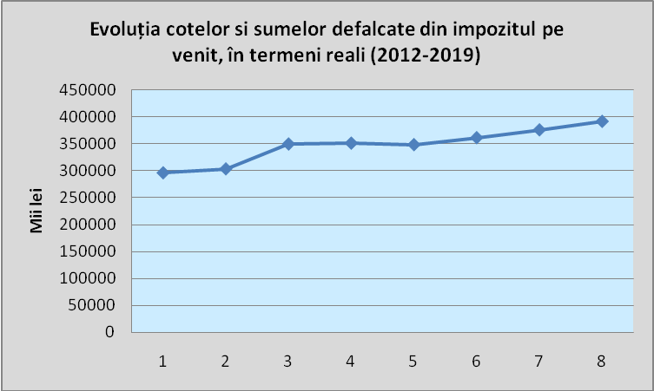

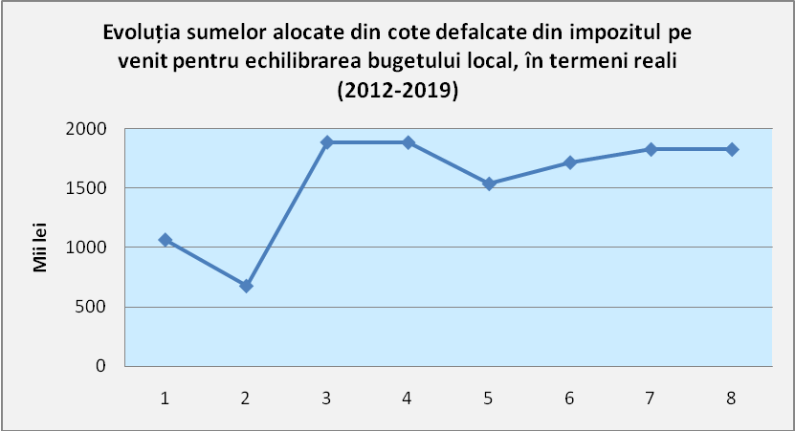

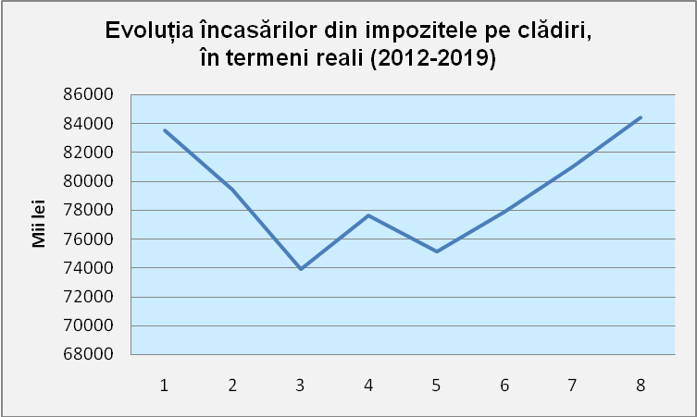

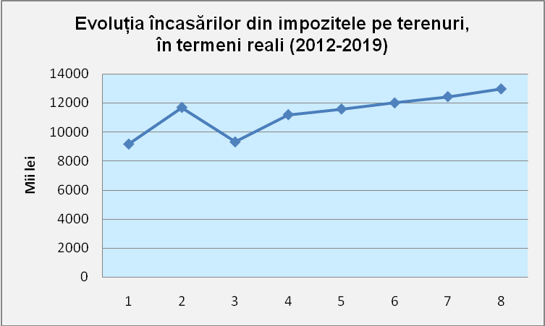

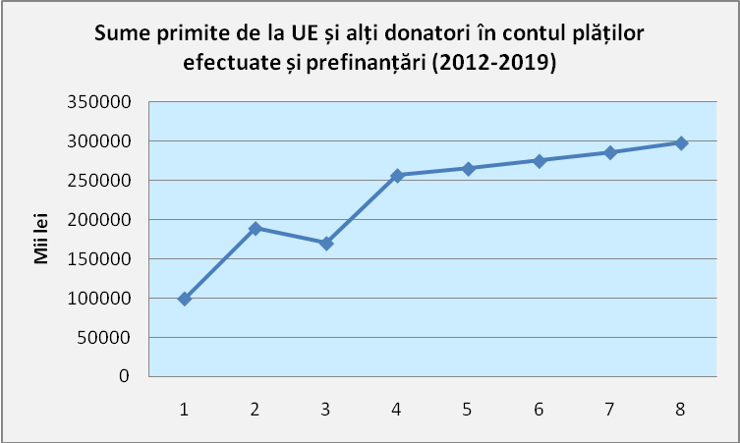

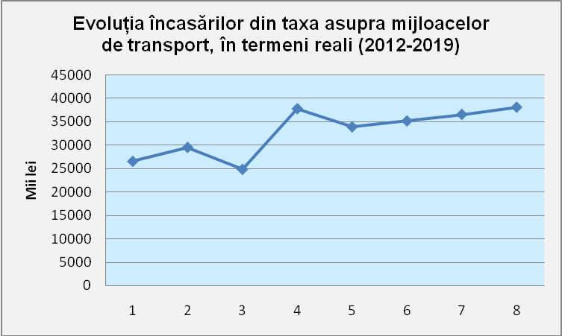

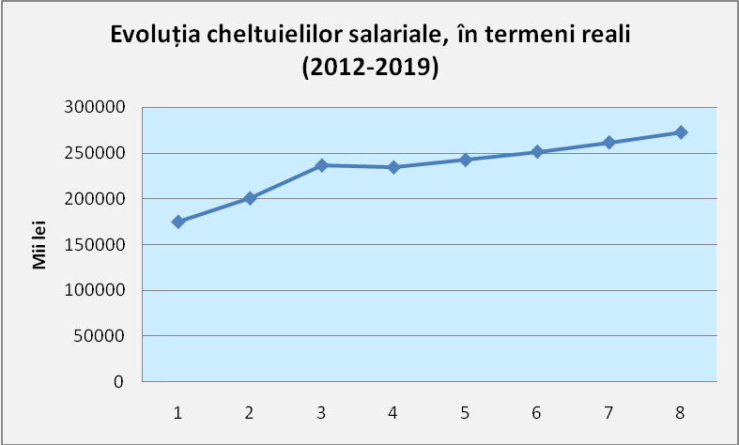

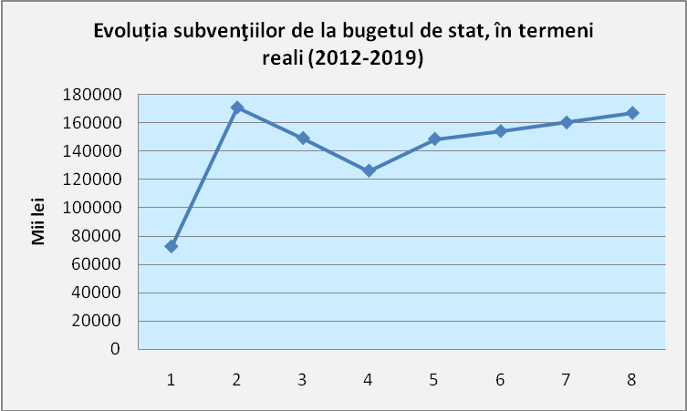

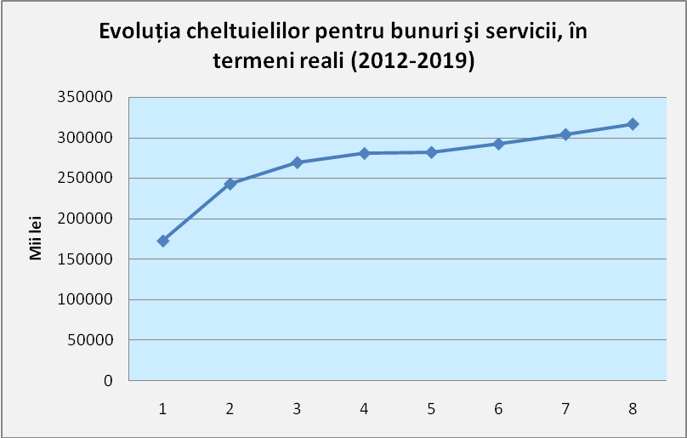

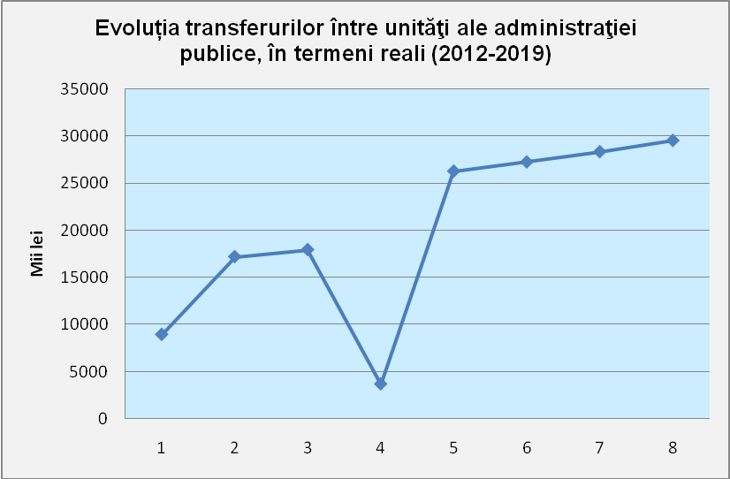

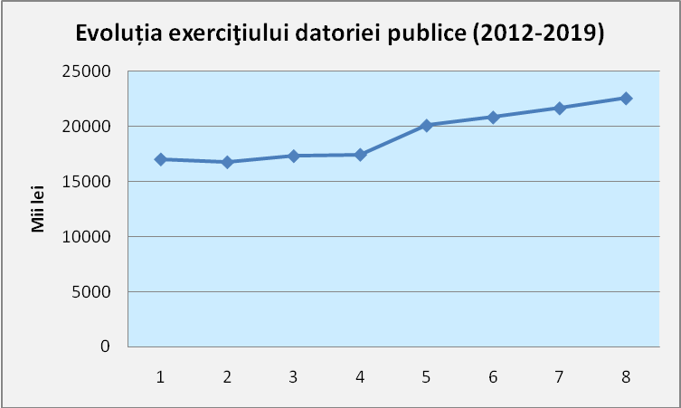

Capitolul 8.3. Controlul şi evaluarea rezultatelor implementării SIDU a PCT
Controlul rezultatelor implementării SIDU-PCT se realizează, în mod continuu, la toate nivelele structurilor organizatorice descrise, conform competenţelor acestora, precum şi la nivelul primăriilor, consiliilor locale şi consiliului judeţean Timiş, membre ale Asociaţiei de Dezvoltare Intercomunitară Timişoara. Se controlează îndeplinirea Planul anual al acţiunilor de implementare a proiectelor integrate prioritare, Planul anual financiar şi Situaţia privind gradul de implementare a SID. Periodic, rezultatele controlului se discută în structurile organizatorice şi instituţionale respective, care iau hotărâri pe baza competenţelor specifice nivelului lor de responsabilitate. Evaluarea rezultatelor implementării proiectelor se face de către echipele de proiect şi de către iniţiatorii şi beneficiarii proiectelor de dezvoltare.
Evaluarea situaţiei privind gradul de implementare a Planului anual de acţiune revine Structurilor de Implementare (SI), ale cărei rezultate sunt supuse aprobării Asociaţiei de Dezvoltare Integrată (ADI), iar evaluarea îndeplinirii Strategiei Integrate de Dezvoltare Urbană (SIDU) se face de către Asociaţia de Dezvoltare Intercomunitară (ADI), împreună cu reprezentantul/reprezentanții AM-POR, pe baza materialelor furnizate de SI, de Primăria şi Consiliul local Timişoara, de primăriile şi consiliile locale ale celor 14 comune din zona de influenţă şi de Consiliul Judeţean Timiş.
În cadrul evaluării, se apreciază gradul de îndeplinire a obiectivelor şi politicilor propuse în Strategia de dezvoltare, prin analiza efectelor pe care le au politicile şi programele de dezvoltare asupra mediului de afaceri, economiei, infrastructurii, mediului social-cultural, habitatului şi calităţii vieţii populaţiei din polul de creştere. Gradul de îndeplinire al programelor de dezvoltare este apreciat procentual, în funcţie de parcurgerea etapelor de realizare a proiectelor propuse (lucrări, decontări financiare, termene, calitate, recepţia lucrărilor).
Evaluarea se realizează anual, pe baza unor fişe de evaluare întocmite la nivelul Structurilor de implementare (SI), sub autoritatea ADI și a reprezentantului/reprezentnaților AM-POR, cu sprijinul specialiştilor şi experţilor din structurile de asistenţă şi consultanţă. Pe baza acestor fişe, Secretariatul SI întocmeşte un Raport de evaluare care va fi supus analizei şi aprobării Adunării generale a Asociaţiei de Dezvoltare Intercomunitară (ADI) şi va fi transmis reprezentantului/reprezentanților AM-POR.

Capitolul 8.4. Indicatori relevanți pentru monitorizarea implementării și evaluării SIDU

 | Valoare de bază | Țintă 2020
Rata ocupării forței de muncă (%) | 70% | 72%
Reducerea emisiilor de CO₂ (tone/an) | 1.502.857 | Reducere cu 15%
Învățământ terțiar (%) | 26,7% | 30%
Abandonul școlar (%) | 0,67% | Menținere sub 1%

Indicatori de rezultat

Obiectiv 1 | Structuri noi/modernizate de cercetare-dezvoltare și transfer tehnologic | 5
Obiectiv 1 | IMM-uri inovative care colaborează cu centre de cercetare/alte IMM-uri
Obiectiv 1 | Centre noi/modernizate de colectare/sortare/distribuție/prelucrare produse agricole | 1
Obiectiv 1 | Producători locali sprijiniți
Obiectiv 2 | Rețele de transport extinse/modernizate - km
Obiectiv 2 | Reducerea timpului de deplasare în/ între localități (%) | 10
Obiectiv 2 | Creșterea numărului de călători transportați cu mijloace de transport în comun (%) | 10
Obiectiv 2 | Populație deservită de rețele de utilități (%) | 95
Obiectiv 3 | Obiective de patrimoniu conservate/reabilitate | 3
Obiectiv 3 | Vizitatori ai obiectivelor de patrimoniu
Obiectiv 3 | Centre sociale pentru grupurile vulnerabile noi/modernizate | 4
Obiectiv 3 | Beneficiari ai serviciilor sociale
Obiectiv 3 | Scăderea nevoii de acoperire de servicii medicale (%) | 10
Obiectiv 3 | Rata brută de cuprindere în învățământul general obligatoriu | 99
Obiectiv 4 | Creșterea suprafețelor de spații verzi (%) | 10
Obiectiv 4 | Creșterea numărului de turiști (%) | 20
Obiectiv 4 | Creșterea numărului de evenimente cu potențial de atragere turistică | 3
Obiectiv 5 | Sisteme informatice noi/modernizate/ corelate | 3
Obiectiv 5 | Rata de participare a personalului la programe de formare profesională (%) | 50

